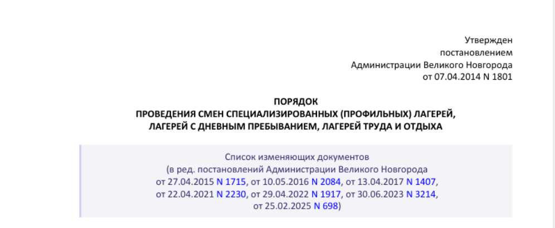3. Порядок финансирования
3.1. Смена лагеря финансируется из следующих источников:
бюджет Великого Новгорода;
внебюджетные средства, в том числе:
средства родителей (законных представителей);
добровольные пожертвования других физических и юридических лиц;
иные источники, не запрещенные законодательством Российской Федерации.
3.2. Родительская доля в стоимости путевки составляет для лагерей дневного пребывания 50
(п. 3.2 в ред. Постановления Администрации Великого Новгорода от 22.04.2021 N 2230)
3.3. Предоставление льгот или освобождение от родительской платы за путевку
осуществляется при наличии справки органов социальной защиты населения по месту жительства
если прожиточный минимум в семье составляет менее 60 процентов на одного человека
если прожиточный минимум в семье составляет более 60 процентов, но менее 100
процентов на одного человека (путевка приобретается за 50 процентов родительской доли).
Подростки, зачисленные в лагеря труда и отдыха при муниципальных автономных
общеобразовательных учреждениях, в профильный отряд - военно-полевые сборы юношей
допризывного возраста при муниципальных автономных общеобразовательных учреждениях,
(в ред. постановлений Администрации Великого Новгорода от 10.05.2016 N 2084, от 22.04.2021 N
3.4. Освобождение от родительской платы за путевку при представлении подтверждающих
документов получают дети, в том числе пасынки и падчерицы:
граждан, призванных на военную службу по мобилизации в соответствии с Указом
Президента Российской Федерации от 21 сентября 2022 г. N 647 "Об объявлении частичной мобилизации в Российской Федерации" (далее - гражданин, призванный на военную службу),
граждан, заключивших контракт о прохождении военной службы, граждан, заключивших контракт
о добровольном содействии в выполнении задач, возложенных на Вооруженные Силы
Российской Федерации (далее - гражданин, заключивший контракт о добровольном содействии),
участвующих в специальной военной операции на территориях Украины, Донецкой Народной
Республики и Луганской Народной Республики начиная с 24 февраля 2022 года, а также на
территориях Запорожской области и Херсонской области с 30 сентября 2022 года (далее -
специальная военная операция);
сотрудников органов внутренних дел, органов федеральной службы безопасности,
федерального органа исполнительной власти в области предотвращения чрезвычайных ситуаций
и ликвидации последствий стихийных бедствий, войск национальной гвардии Российской
Федерации, Следственного комитета Российской Федерации, органов прокуратуры Российской
Федерации, органов уголовно-исполнительной системы, органов принудительного исполнения
Российской Федерации, находящихся в служебной командировке в зоне действия специальной
военной операции и приграничных территориях субъектов Российской Федерации, прилегающих
к районам проведения специальной военной операции (далее - командированный сотрудник);
военнослужащих войск национальной гвардии Российской Федерации, граждан,
заключивших контракт о прохождении военной службы на срок до одного года (краткосрочный
контракт) с войсками национальной гвардии Российской Федерации, направленных для
прохождения военной службы в зону действия специальной военной операции и в приграничные
территории субъектов Российской Федерации, прилегающие к районам проведения специальной
военной операции, через Управление Федеральной службы войск национальной гвардии
Российской Федерации по Новгородской области (далее - военнослужащий Росгвардии);
граждан, призванных на военную службу, граждан, заключивших контракт о прохождении
военной службы, граждан, заключивших контракт о добровольном содействии, командированных
сотрудников, военнослужащих Росгвардии, погибших (умерших) при выполнении задач в ходе
специальной военной операции и на приграничных территориях субъектов Российской
Федерации, прилегающих к районам проведения специальной военной операции, умерших после
увольнения с военной службы (службы, работы), если смерть таких лиц наступила вследствие
увечья (ранения, травмы, контузии) или заболевания, полученных ими при выполнении задач в
ходе специальной военной операции;
ветеранов боевых действий, которым установлена инвалидность I группы вследствие
военной травмы.
(п. 3.4 в ред. Постановления Администрации Великого Новгорода от 25.02.2025 N 698)
3.5. Смета расходов за один день пребывания на одного ребенка для лагерей дневного
пребывания, лагерей труда и отдыха, специализированных (профильных) лагерей дневного
пребывания включает в себя затраты по следующим статьям:
набор стоимости продуктов питания с организацией двухразового питания - 178,00 рублей в
день;
допустимая наценка на организацию питания - не более 34 процентов;
затраты на медицинское обслуживание - 5,40 рубля;
затраты на культурное обслуживание - 8,50 рубля;
затраты на хозяйственные расходы в соответствии с требованиями санитарно-
эпидемиологического надзора - 2,30 рубля.
(п. 3.5 в ред. Постановления Администрации Великого Новгорода от 25.02.2025 N 698)

